Итак, подводя итог необходимо запомнить, что будущая профессия – это не только определенное название, но так же и дело всей вашей будущей жизни.

Поэтому к выбору будущей профессии необходимо подойти со всей серьезностью, чтобы в будущем быть влюбленным в своё дело, верить в свои успехи и своё карьерное развитие.

Будущую профессию необходимо выбирать по зову своего сердца и только по своему собственному решению.

И необходимо знать, что Ваше будущее в Ваших руках!!!



Разработала педагог социальный ГУО «Ружанская СШ»:

Алла Геннадьевна Стасюкевич

***СОВЕТЫ УЧАЩИМСЯ***

***«КАК СДЕЛАТЬ ПРАВИЛЬНЫЙ ВЫБОР!»***



**Как правильно выбрать профессию?**

1. Необходимо изучить как можно больше профессий определить, какие профессии и специалисты необходимы в регионе, где вы проживаете.

2. Важно изучить самого себя (интересы, склонности, способности, темперамент, здоровье).

3. Следует выбрать наиболее привлекательную, подходящую профессию.

4. Подробно изучить выбранную профессию: уточнить содержание, условия труда и требования, предъявляемые профессией

к человеку, изучить возможности ее приобретения и перспективы профессионального роста.

5. Попробовать свои силы в выбранной профессии (например, в кружках по интересам).

6.Сравнить полученные знания о профессии со своими возможностями, посоветоваться с родителями, учителями, врачами, психологом.

7. При определении соответствия своих профессиональных возможностей требованиям выбранной профессии, получить в школе первоначальную профессиональную подготовку, реализовывать самоконтроль готовности к профессиональному самоопределению.

8. При отсутствии указанного соответствия найти запасной вариант профессионального выбора.

9. Выбрав для себя будущую профессию, необходимо проявить настойчивость в реализации намерения и овладения

C:\Program Files\Microsoft Office\MEDIA\CAGCAT10\j0300840.wmf

**Секреты профессии**

Правильно выбрать профессию - значит найти свое место в жизни

Какой выбор следует назвать успешным?

Тот, при котором совпадут три важных условия: влечения, возможности и востребованность.

Эти условия можно обозначить словами «хочу», «могу», «надо».

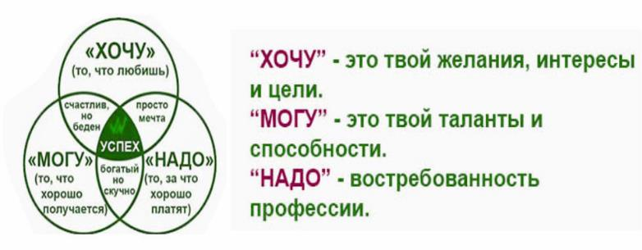

Профессия должна быть интересной, соответствовать Вашим желаниям и склонностям, а также Вашим возможностям. Кроме того, профессия должна учитывать запросы рынка труда и оказывать перспективы дальнейшего трудоустройства.